基于OpenGL 的三维图形真实感技术研究

摘 要:本文在分析和研究OpenGL下实现三维真实感效果处理技术的基础上,在场景中绘制三维物体模型,定义了光照模型、材质属性、视口大小、投影方式和纹理映射,从而实现了三维图形的真实感显示,并具有改变光照条件,设置渲染模式等功能。
关键词:OpenGL 三维图形 真实感 纹理映射 光照
1 引言
OpenGL(Open Graphic Library)是由SGI公司的IRIS GL 图形库发展而来的三维真实感图形生成工具,鉴于它的跨平台、高质量、高效率、功能完善等特点,已经成为各种平台下的三维图形制作及交互式场景处理的工业标准,被广泛地运用于科学计算可视化、计算机动画和虚拟现实等计算机图形学热点问题的解决之中。
在Windows平台下,OpenGL和DirectX是两个开发三维图形应用程序的标准,OpenGL 提供了二维和三维建模、变换、光线处理、色彩处理、纹理映射、运动模糊、动画和实时交互等功能,是绘制真实感三维图形、建立三维交互场景、实现虚拟现实的高性能图形开发工具软件包。与DirectX 相比,用OpenGL 来绘制三维地形具有图形质量高、程序可移植性好等优点[2]。
本文利用三维图形库OpenGL ,在Visual C++ 6.0环境下开发了一种基于OpenGL 的三维真实感图形，绘制地球仪。
2.系统的功能和实现
2.1 定义光照模型及材质属性
要使STL 格式实体实现真实感图形显示,建立光照模型是必须的。为增强真实感图形显示的效果,也可以加入材质属性的定义。在O p e n G L 中, 光照模型由环境反射光(Ambient Light)、漫反射光(Diffuse Light)、镜面反射光(Specular Light)等组成,它们可模拟真实的光照效果。在光照中还应加入消隐处理,以确定可见面,隐藏不可见面:
glDepthFunc(GL-LESS); glEnable(GL-DEPTH-TEST)[4];
材质颜色是通过材质对R 、G 、B 的近似反光率来定义的,如同光源模型,也分成环境反射、漫反射、镜面反射成分, 函数glMaterial实现了材质的设置。材质属性与光源特性的结合就是观察的最终效果。
2.2 视口及投影
三维实体要在二维屏幕上显示出来,须经以下坐标转换:世界坐标系→用户坐标系→投影坐标系→窗口坐标系,各步转换通过矩阵操作实现。OpenGL 使用相应的函数来事先设置矩阵参数,为实体坐标转换作好初始化工作,其中最重要的是设置视口和投影。视口可设置成应用程序窗口大小,通过函数glViewport实现。应注意在使用中视口长宽比例的调整会导致图行变形,因此须检测窗口尺寸,及时修正视口大小,保证图形质量。OpenGL 中观察物体的空间称为视景体,视景体投影变换来定义。显示在屏幕上的内容就是视景体中的内容,只有把三维物体绘制在视景体中,才能显示在屏幕上。本文采用的正交投影定义的是一个长方体的视景体,物体在屏幕上的显示尺寸不受所处距离远近的影响。OpenGL 使用函数glOrtho()来定义正交投影[3]。
2.3 纹理映射
纹理映射通常是将2D 图形(通常是位图)映射到3D 物体上的一种技术,是三维图形真实感效果处理的关键,它通过将图像粘贴于几何模型表面来增强图形的真实感,在很大程度上能够简化复杂模型的几何描述[1]。
纹理的映射实际上是纹理坐标和物体空间坐标一一对应的过程。本设计中采用的是多分辨率纹理映射,在动态场景中,当带纹理的物体远离视点时,纹理图像必须随物体变小而变小,为此,必须对纹理图像进行滤波,使其大小适合映射在物体上,同时避免在视觉上产生人工雕琢的效果,如晃动、闪光和闪烁。为了避免这种现象,可以指定一系列预先通过滤波生成的、分辨率递减的纹理。
3 利用OpenGL绘制三维图形具体实例
程序代码
#include <GL/glut.h>
#include <GL/gl.h>
#include <GL/glaux.h>
#include <stdlib.h>
#include <math.h>
#include <stdio.h>
#include <windows.h>
#define PI 3.14159265358979323846
GLfloat corner=0.0;
GLUquadricObj* qobj;
GLuint texName;
GLuint flag=1;
GLfloat bracket_diffuseCoeff[]={0.53, 0.37, 0.10, 1.0};
GLfloat bracket_specularCoeff[]={0.53, 0.37, 0.10, 1.0};
GLfloat bracket_surfEmissionCoeff[]={0.2, 0.2, 0.2, 1.0};
GLfloat underpan_diffuseCoeff[]={0.5, 0.5, 0.0, 1.0};
GLfloat underpan_specularCoeff[]={0.5, 0.5, 0.0, 1.0};
GLfloat underpan_surfEmissionCoeff[]={0.2, 0.2, 0.2, 1.0};
GLfloat shininess[]={50.0};
void draw_semi_circle(float r) //中心在(x,y,0)，半径为r的圆
{
float angle;
glBegin(GL_LINE_STRIP);
for(angle = 2*PI; angle >= PI; angle -= PI/360)
{
glVertex3f(r*cos(angle),r*sin(angle),0);
}
glEnd();
}
void draw_salver(float x, float y, float a, float b) //中心在(x,y,0)，长半轴为a，短半轴为b的椭圆
{
float angle;
glTranslatef(x,y,0);
glBegin(GL_TRIANGLE_FAN);
glVertex3f(0,0,0);
for(angle = 2*PI; angle >= 0; angle -= PI/360)
{
glVertex3f(a*cos(angle),b*sin(angle),0);
}
glEnd();
}
void draw_tellurion() //地球仪
{
glClear(GL_COLOR_BUFFER_BIT | GL_DEPTH_BUFFER_BIT);
glLoadIdentity();
glPushMatrix();//保存当前位置
GLfloat light0_ambient[] = { 0.3, 0.4, 0.6, 0};
GLfloat light0_diffuse[] = { 0.5, 0.4, 0.4, 0 };
GLfloat light0_specular[] = { 0.5, 0.5, 0.5, 0 };
GLfloat light0_position[] = { 1, 1, 1, 0 };
glEnable(GL_LIGHTING);
glEnable(GL_LIGHT0);
glLightfv(GL_LIGHT0, GL_SPECULAR, light0_specular);
glLightfv(GL_LIGHT0, GL_DIFFUSE, light0_diffuse);
glLightfv(GL_LIGHT0, GL_AMBIENT, light0_ambient);
glLightfv(GL_LIGHT0, GL_POSITION, light0_position);
glPopMatrix(); //恢复保存的位置和角度
glPushMatrix();
GLfloat light1_diffuse[] = { 0.3, 1, 0, 0 };
GLfloat light1_position[] = {0.8, 1, 0.4, 0 };
glEnable(GL_LIGHTING);
glEnable(GL_LIGHT1);
glLightfv(GL_LIGHT1, GL_DIFFUSE, light1_diffuse);
glLightfv(GL_LIGHT1, GL_POSITION, light1_position);
glPopMatrix();
glPushMatrix();
GLfloat light2_diffuse[] = { 1, 0.2, 0, 1 };
GLfloat light2_position[] = {0.5, 0.2, 1, 1 };
glEnable(GL_LIGHTING);
glEnable(GL_LIGHT2);
glLightfv(GL_LIGHT2, GL_DIFFUSE, light2_diffuse);
glLightfv(GL_LIGHT2, GL_POSITION, light2_position);
glPopMatrix();
glPushMatrix();
GLfloat light3_diffuse[] = { 0.1, 0.8, 0, 1 };
GLfloat light3_position[] = {0.5, 0.2, 1, 1 };
glEnable(GL_LIGHTING);
glEnable(GL_LIGHT3);
glLightfv(GL_LIGHT3, GL_DIFFUSE, light3_diffuse);
glLightfv(GL_LIGHT3, GL_POSITION, light3_position);
glPopMatrix();
glPushMatrix();
GLfloat light4_diffuse[] = { 0, 1, 0, 1 };
GLfloat light4_position[] = {-0.5, -0.2, -1, 1 };
glEnable(GL_LIGHTING);
glEnable(GL_LIGHT4);
glLightfv(GL_LIGHT4, GL_DIFFUSE, light4_diffuse);
glLightfv(GL_LIGHT4, GL_POSITION, light4_position);
glPopMatrix();
glPushMatrix();
GLfloat light5_diffuse[] = { 0.4, 0.8, 1, 0 };
GLfloat light5_position[] = {-0.5, 0.2, 1, 0 };
glEnable(GL_LIGHTING);
glEnable(GL_LIGHT5);
glLightfv(GL_LIGHT5, GL_DIFFUSE, light5_diffuse);
glLightfv(GL_LIGHT5, GL_POSITION, light5_position);
glPopMatrix();
glPushMatrix();
GLfloat light6_diffuse[] = { 1, 0.3,1, 1 };
GLfloat light6_position[] = {-0.5, 0.2, 1, 0 };
glEnable(GL_LIGHTING);
glEnable(GL_LIGHT6);
glLightfv(GL_LIGHT6, GL_DIFFUSE, light6_diffuse);
glLightfv(GL_LIGHT6, GL_POSITION, light6_position);
glPopMatrix();
glPushMatrix();
GLfloat light7_diffuse[] = { 0.6, 0,0, 0 };
GLfloat light7_position[] = {0.5, -0.2, -1, 0 };
glEnable(GL_LIGHTING);
glEnable(GL_LIGHT7);
glLightfv(GL_LIGHT7, GL_DIFFUSE, light7_diffuse);
glLightfv(GL_LIGHT7, GL_POSITION, light7_position);
glPopMatrix();
//画球体
glPushMatrix(); //保存当前位置
glTranslatef(0,-0.14,0);
glBindTexture(GL_TEXTURE_2D,texName); //绑定纹理
glEnable(GL_TEXTURE_2D);//打开纹理映射开关
gluQuadricTexture(qobj,GL_TRUE); //启用该二次曲面的纹理
glRotatef(-90.0f,1.0f,0.0f,0.0f);
glRotatef(66.3f,0.0f,0.0f,1.0f);
glRotatef(-corner,0.0,-0.261,0.595);
gluSphere(qobj,0.45,60,60); //绘制球体
glDisable(GL_TEXTURE_2D);
glPopMatrix();
//画地球仪下方的托盘
//材质属性的设置
glPushMatrix();
glTranslatef(0,-0.14,0);
glScalef(0.8f, 0.8f, 0.8f);
glMaterialfv(GL_FRONT_AND_BACK,GL_AMBIENT_AND_DIFFUSE,underpan_diffuseCoeff);
glMaterialfv(GL_FRONT_AND_BACK, GL_SPECULAR, underpan_specularCoeff);
glMaterialfv(GL_FRONT_AND_BACK,GL_EMISSION,underpan_surfEmissionCoeff);
glMaterialfv(GL_FRONT_AND_BACK, GL_SHININESS, shininess);
glLineWidth(2.5);
draw_salver(-0.322,-0.733,0.45,0.1);
glPopMatrix();
//画地球仪的支架——两部分：中轴、半园支架
//画穿地球的轴
//材质属性的设置
glPushMatrix();
glTranslatef(0,-0.14,0);
glScalef(0.8f, 0.8f, 0.8f);
glMaterialfv(GL_FRONT_AND_BACK,GL_AMBIENT_AND_DIFFUSE,bracket_diffuseCoeff);
glMaterialfv(GL_FRONT_AND_BACK, GL_SPECULAR, bracket_specularCoeff);
glMaterialfv(GL_FRONT_AND_BACK, GL_EMISSION, bracket_surfEmissionCoeff);
glMaterialfv(GL_FRONT_AND_BACK, GL_SHININESS, shininess);
glLineWidth(4.5);
glBegin(GL_LINES);
glVertex3f(-0.322,-0.733,0.0);
glVertex3f(0.261,0.595,0.0);
glEnd();
//画地球仪外边的半园支架
glRotatef(66.3f,0.0f,0.0f,1.0f);
glLineWidth(6.5);
draw_semi_circle(0.65);
glPopMatrix();
glutSwapBuffers(); //绘图时使用双缓存
}
void init()
{
AUX_RGBImageRec *TextureImage[1];//创建纹理储存空间
glPolygonMode(GL_FRONT_AND_BACK,GL_FILL);//用于控制多边形的显示方式,显示模式将适用于物体的所有面,多边形采用填充形式
glGenTextures(1,&texName); //生成纹理对象名
//创建nearest滤波贴图
glBindTexture(GL_TEXTURE_2D,texName);//将对象名赋给二维纹理图案
glTexParameteri(GL_TEXTURE_2D,GL_TEXTURE_MAG_FILTER,GL_NEAREST);//线性插值得到纹理数据，当屏幕像素分辨率高于纹理图案像素分辨率时要放大纹理图案
glTexParameteri(GL_TEXTURE_2D,GL_TEXTURE_MIN_FILTER,GL_NEAREST);//线性插值得到纹理数据，当屏幕像素分辨率低于纹理图案像素分辨率时要缩减纹理图案
memset(TextureImage,0,sizeof(void *)*1);
//加载BMP纹理图，首先用OpenGL辅助库获得位图信息，然后建立纹理
if(TextureImage[0]=auxDIBImageLoad("worldmap.bmp")) //map41.bmp
{
glTexImage2D(GL_TEXTURE_2D,0,3,TextureImage[0]->sizeX,TextureImage[0]->sizeY,0, GL_RGB, GL_UNSIGNED_BYTE, TextureImage[0]->data);
}
qobj=gluNewQuadric(); //qobj指定一个二次曲面,创建二次曲面对象
glClearDepth(1.0f);
glEnable(GL_DEPTH_TEST);
glDepthFunc(GL_LEQUAL);//指定用于深度缓冲比较值。如果输入的深度值小于或等于参考值，则通过
glClearColor(1, 1, 1, 1); //设置背景色
glMatrixMode(GL_PROJECTION);
glLoadIdentity();
glOrtho(-1.0, 1.0, -1.0, 1.0, -1.0, 1.0);
}
void Moving() //地球旋转
{
if(flag==1)
{
corner+=0.25f;
glutPostRedisplay(); //在图像绘制的所有操作之后，要加入 glutPostRedisplay()来重绘图像
}
}
int main(int argc, char** argv)
{
glutInit(&argc, argv);//对glut进行初始化
glutInitDisplayMode(GLUT_DOUBLE | GLUT_RGB | GLUT_DEPTH);//设定窗口的缓存和颜色模型
glutInitWindowSize(600,600);//设定显示窗口的宽度和高度的像素数
glutInitWindowPosition(100,100);//初始化窗口显示位置，显示窗口左上角的位置
glutCreateWindow("地球仪");//创建窗口
glutDisplayFunc(draw_tellurion);//调用draw_tellurion函数显示图像
glutIdleFunc(Moving);//设置空闲回调函数，当CPU空闲时调用该函数
init();
glutMainLoop();//使程序进入事件处理循环，进行一个消息循环
return 0;
}

4 结论
本文研究了利用OpenGL 的库函数进行三维图形绘制的方法,在Visual C++中使用OpenGL 库函数对绘制图形地球仪进行旋转，对三维实体模型进行各种基本图形操作,有改变光照条件,设置材质属性、定义视口大小和投影方式,以及进行简单的纹理映射处理,从而实现了三维图形的真实感显示。

参考文献
[1] 倪明田，吴良芝，计算机图形学.北京大学出版社，1999:107——170.
[2] 和平鸽工作室，OpenGL高级编程与可视化系统开发.中国水利水电出版社，2002:1——73
[3] 吴斌，毕丽蕴.OpenGL编程实例与技巧.人民邮电出版社,1999.
[4] 马安鹏.Visual C++ 程序设计导学.清华大学出版社,2002.

程序中bmp图片

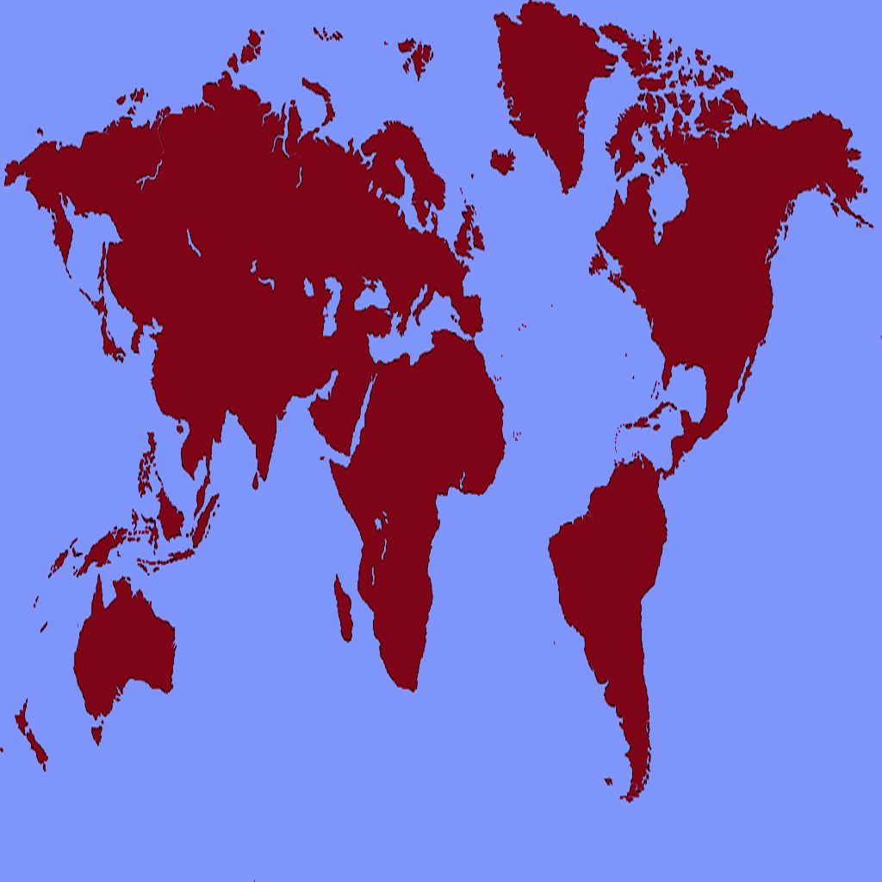

程序运行结果截图：

